**Ein außergewöhnliches Porträt unserer Erde: Multivisionsshow „TERRA“ gastiert in Pirmasens**

**FOTOTAGEkompakt präsentieren Michael Martins bildgewaltigen Live-Vortrag über die Naturlandschaften der Erde am 22. November 2025 im Kulturzentrum Forum ALTE POST**

**Pirmasens, 29. August 2025.** Der pazifische Feuerring, Polynesien, die Anden, der Himalaja und der südasiatische Fluss Ganges, das Rift Valley in Ostafrika, die arabische Halbinsel, Sibirien, die mongolische Steppe und Amazonien: Mit „TERRA“ von Michael Martin erwartet das Publikum der FOTOTAGEkompakt in Pirmasens ein herausragendes fotografisches und geografisches Porträt der Erde. In einer gut dreistündigen Multivisionsshow am Samstag, 22. November 2025, zeigt der bekannte Fotograf ab 19.30 Uhr im Kulturzentrum Forum ALTE POST seine ausgewählten zehn Gesichter der Erde. Das Spektrum an Aufnahmen reicht dabei von faszinierenden Formationen in der Wüste über farbenfrohe Atolle und Lagunen bis hin zu aktiven Vulkanen im Südpazifik. Über die Naturlandschaften hinaus stellt er dabei auch die Tiere, Pflanzen und Kulturen in allen Klimazonen vor, darunter beispielsweise Eisbären in Spitzbergen, ein Vogelschwarm in Bolivien oder Massais mit ihren Tieren in Tansania.

Für „TERRA“ war Michael Martin fünf Jahre lang mit der Kamera unterwegs mit dem Ziel, die Schönheit der Natur und das Wunder des Lebens zu präsentieren. Daneben beschäftigte er sich auch mit der Geschichte der Erde, die sich seit ihrer Entstehung vor 4,5 Milliarden Jahren zu einem Planeten voller Leben und Vielfalt entwickelt hat, heute jedoch mit vielen Herausforderungen kämpfen muss.

Tickets für „TERRA“ zum Preis von 34 Euro pro Person sind erhältlich im Forum ALTE POST, Poststraße 2, Pirmasens, telefonisch unter 06331 2392716 oder per Mail an [kartenverkauf@pirmasens.de](mailto:kartenverkauf@pirmasens.de) sowie via [www.ticket-regional.de](http://www.ticket-regional.de).

Im Rahmen der FOTOTAGEkompakt sind vom 21. bis 23. November noch zahlreiche weitere Multivisionsshows zu sehen, außerdem werden auch fachmännisch geleitete Workshops angeboten. Bis zum 30. November besteht des Weiteren die Gelegenheit zum Besuch von Ausstellungen mit Fotos der Pulitzer-Preisträgerin Anja Niedringhaus und des bekannten Natur- und Tierfotografen Norbert Rosing. Nähere Informationen dazu liefert die Webseite unter <https://pirmasenser-fototage.de>.

**Vita Michael Martin**

Michael Martin ist Fotograf, Vortragsreferent, Abenteurer und Diplom-Geograf. Seit 40 Jahren bereist er die Welt und berichtet darüber in Vorträgen, Büchern und Fernsehfilmen. Zunächst war er in allen Wüsten der Erde unterwegs, dann in Arktis und Antarktis und erreichte sowohl den Nordpol als auch den Südpol. Im Jahre 2017 begann er mit den weltweiten Reisen für sein bislang größtes Projekt TERRA, einem Porträt des Planeten Erde. Er veröffentlichte 30 Bildbände und Bücher, die in neun Sprachen übersetzt wurden, hielt über 2.000 Vorträge und produzierte viele TV-Dokumentationen. Seine Werke wurden mit zahlreichen Preisen ausgezeichnet, unter anderem mit einer Ehrenmedaille der Royal Geographic Society. Zuletzt erhielt er den Gregor International Calendar Award und den ITB Book Award für sein Lebenswerk. Das Magazin GEO hat Michael Martin ein eigenes GEO extra gewidmet.

**20250829_fps**

**Begleitendes Bildmaterial**

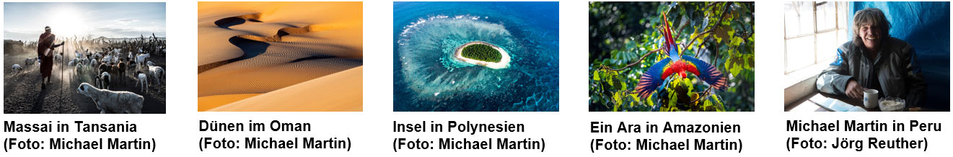

[ Download: <https://ars-pr.de/presse/20250829_fps> ]

**Kontakte: Pressekontakt:**

Pirmasenser Fototage ars publicandi GmbH

Rolf Schlicher/Stadtmarketing Martina Overmann

Fröhnstraße 8 Schulstraße 28

D-66954 Pirmasens D-66976 Rodalben

Telefon: +49 6331 23943-12 Telefon: +49 6331 5543-13

Telefax: +49 6331 23943-28 Telefax: +49 6331 5543-43

[marketing@pirmasens.de](mailto:marketing@pirmasens.de) [MOvermann@ars-pr.de](mailto:MOvermann@ars-pr.de)

[www.pirmasenser-fototage.de](http://www.pirmasenser-fototage.de) <https://ars-pr.de>